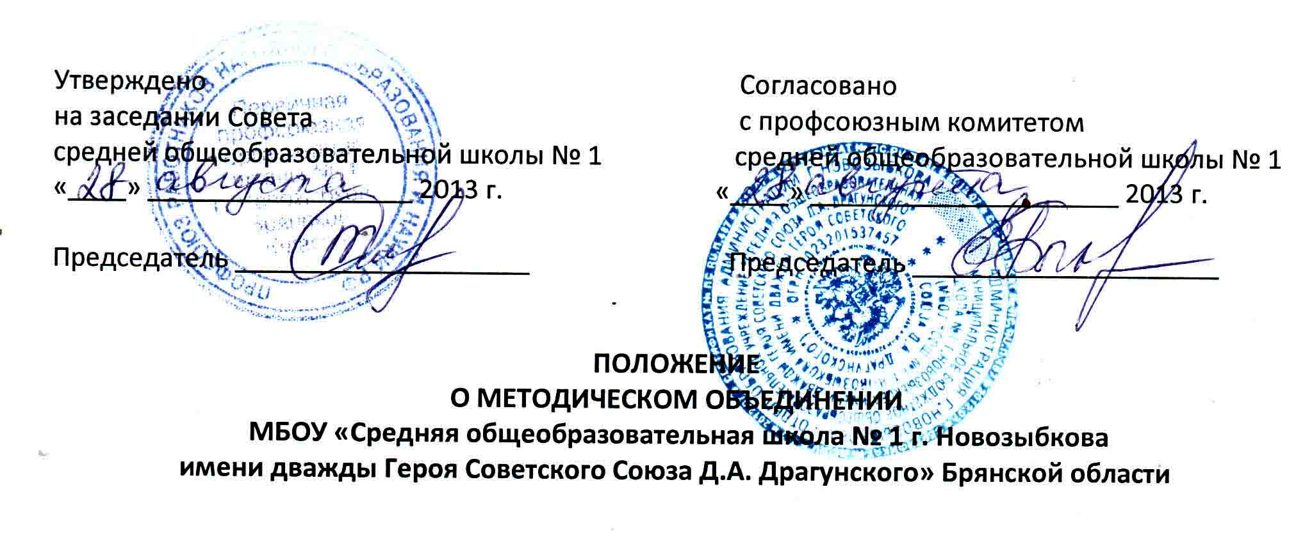
- Общие положения

1.1. Методическое объединение (МО) является структурным подразделением методической службы образовательного учреждения, объединяющим учителей по предметам, образовательным областям, видам воспитательной работы (классных руководителей, воспитателей, наставников и др.).
1.2. МО создается при наличии не менее трех учителей, преподающих один учебный предмет (образовательную область); возглавляется учителем-предметником (классным руководителем) высшей или первой категории.
1.3. МО могут быть как общешкольными, так и дифференцированными по ступеням обучения.
1.4. Деятельность МО основывается на педагогическом анализе, прогнозировании и планировании учебно-воспитательного процесса в соответствии с Программой развития школы.
1.5. Основные направления деятельности, содержание, формы и методы работы МО определяются его членами в соответствии с целями и задачами школы и утверждаются методическим советом.

- Цели и задачи деятельности

2.1. Целью деятельности МО является создание условий для творческой работы в обеспечении единой образовательно-воспитательной среды развития и формирования личности, практического решения проблем образования и воспитания, повышения профессионального мастерства педагогических работников.
2.2. Деятельность МО направлена на выполнение следующих задач:

- Обеспечить освоение и использование наиболее рациональных методов и приемов обучения и воспитания учащихся;
- Постоянно повышать уровень общедидактической и методической подготовки педагогических работников;
- Проводить обмен опытом успешной педагогической деятельности;
- Выявлять, пропагандировать и осуществлять новые подходы к организации обучения и воспитания; обеспечивать постоянной освоение современной педагогической теории и практики;
- Создавать условия для самообразования педагогических работников и осуществлять руководство творческой работой коллектива.

- Содержание деятельности
Содержанием деятельности методических объединений является:
3.1. Диагностика затруднений педагогических работников и выбор форм повышения квалификации на основе анализа потребностей.
3.2. Планирование и анализ деятельности.
3.3. Разработка рекомендаций, положений о содержании, методах и формах организации УВП и повышении его эффективности.
3.4. Разработка основных направлений и форм активизации познавательной, научно-исследовательской деятельности учащихся во внеучебное время (предметные олимпиады, смотры, предметные недели, конкурсы и др.).
3.5. Изучение, обобщение, пропаганда педагогического опыта, создание банка данных передового педагогического опыта.
3.6. Совершенствование содержания образования, рецензирование, первичная экспертиза учебных программ, методик, технологий и др.
3.7. Утверждение аттестационного материала для итогового контроля в выпускных классах; утверждение материала для проведения школьных предметных олимпиад.
3.8. Организация диагностики (мониторинга) эффективности деятельности членов МО.
3.9. Совершенствование профессионального мастерства педагогических работников школы, руководство работой школы молодого учителя, временными творческими коллективами учителей.
3.10. Участие в аттестации педагогических работников.

- Структура и организация деятельности

4.1. МО в лице его руководителя, работая совместно с методическим советом школы, осуществляет взаимосвязи с педагогическим советом, директором и его заместителями, координирует действия по реализации целей и задач методической, опытно-экспериментальной и научно-исследовательской деятельности.
4.2. Свою работу МО организует в соответствии с планами и программой развития школы.
4.3. Руководитель МО выбирается на заседании на альтернативной основе из числа педагогов, имеющих стаж работы в школе не менее пяти лет, и утверждается приказом директора школы. Деятельность руководителя МО оплачивается из Фонда надбавок и доплат.
4.4. Основной формой работы МО являются заседания, которые проводятся не реже одного раза в четверть. Члены МО принимают участие в подготовке и проведении педагогических советов, методических и предметных недель, научно-методических семинаров, организуют взаимодействие учителей, учащихся и их родителей по вопросам содержания и методики организации УВП.
4.5. Общую координацию деятельности школьных методических объединений осуществляют заместители директора по учебно-воспитательной и воспитательной работе.

